# 爬塔

|  |  |  |
| --- | --- | --- |
| **修改人** | **创建/修改时间** | **修改内容** |
| 练美君 | 2022.2.18 | 创建 |
|  |  |  |
|  |  |  |

**一.概述**

1.功能概述

* 爬塔功能的主要目的是在养成过程中进行单队战力验证
* 后期开设种族塔，用于引导多种族培养，推进多队战斗模式

2.流程简述

* **功能开启：**主线任务通过某一关卡后，功能开启，后续开启种族塔，开启方式依然为关卡开启
* 关卡模式为线性通关，玩家通过当前关卡即可解锁下一关，每通过一关即获得对应的关卡奖励
* 主塔流程：玩家自选上阵英雄进行战斗，无阵容限制，但有最低战力要求，获胜条件为一定时间内击败全部敌人即可获得奖励，未通关的关卡可以重复挑战，每日通关没有上限
* 种族塔流程：玩家需要按照种族塔的对应种族上阵英雄，并且有最低战力要求，获胜条件不变，未通关的关卡可以重复挑战，每日通关有上限，每个种族塔的开启时间有差异

二.功能开启及界面显示

* 功能主线关卡开启，配置【Open_Condition表，主塔key值tower，种族塔key值racetower】
* 种族塔每座塔的开启时间不同，配置Data_Setting表，key值为raceToweropen1~4，对应值为周几开启

1.功能主界面

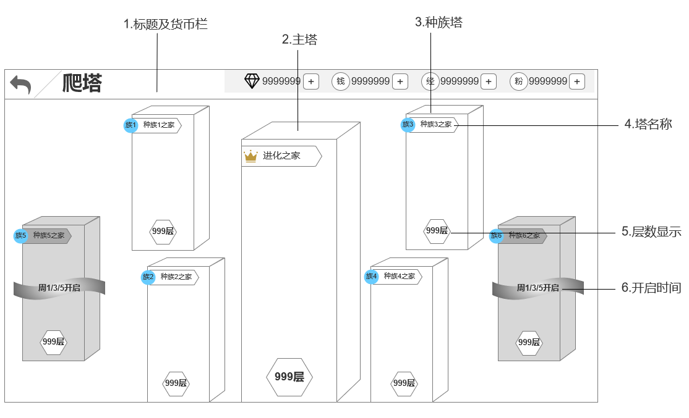

|  |  |  |
| --- | --- | --- |
| **标号** | **描述** | **配置** |
| 1 | 标题读功能名称  货币栏包括：钻石+金币+经验+粉尘 | 功能名Language表key值  tid#towertitle |
| 2 | 组成部分“塔建筑+塔标识+塔名称+当前层数” | 塔标题Language表key值  tid#towertitle  当前层数Language表key值  tid#tower001 |
| 3 | 组成部分“塔建筑+塔标识+塔名称+当前层数” | 塔标题Language表key值  tid#racetowertitle1~6  当前层数Language表key值  tid#tower001 |
| 4 |
| 5 |
| 6 | 未开启的种族塔有开启时间显示 | Language表key值  tid#tower014 周#1开启  参数读Data_Setting表key值  raceToweropen1~6 |

2.爬塔界面

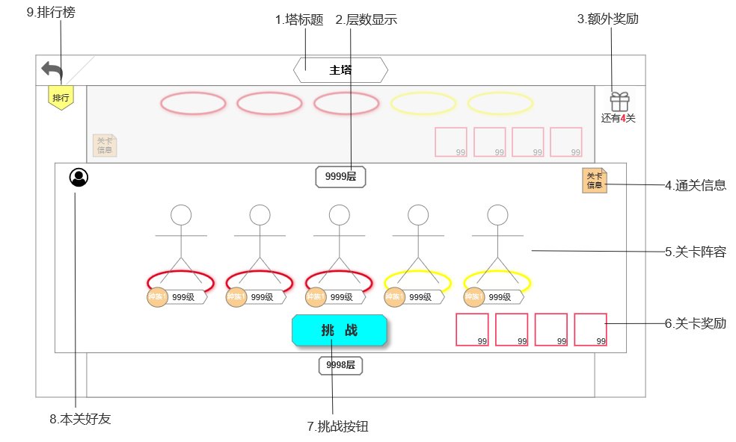

|  |  |  |  |
| --- | --- | --- | --- |
| **标号** | **描述** | | **配置** |
| 1 | 塔标题，读配置表 | 读取Language表key值tid#towertitle | |
| 2 | 层数显示  有当前挑战-已通关-未开启三种显示  具体逻辑见关卡设置 | 读取Language表key值tid#tower001  参数取Tower_stage表对应层数值 | |
| 3 | 额外奖励界面入口，点击弹出额外奖励界面  下方显示距下个奖励剩余的关卡数量，为0时不显示文字 | 读取Language表key值  tid#tower016 还有#1关  参数=下个奖励关卡-当前关卡 | |
| 4 | 通关信息界面入口，点击弹出通关信息界面 | 入口文字读language表key值  tid#tower002 | |
| 5 | 显示对应关卡的敌方阵容，包括：英雄+品质圈+种族+等级 | 读Tower_stage表battle字段，索引到Stage_Battle表 | |
| 6 | 显示奖励的“图标+品质框+数量” | 读Tower_stage表reward字段 | |
| 7 | 挑战按钮，点击进入副本界面，文字读配置表 | 读Language表key值  tid#tower003 | |
| 8 | 本关好友界面入口，点击弹本关好友tips |  | |
| 9 | 排行榜入口，点击打开排行榜界面 | 入口文字读language表key值  tid#tower004 | |

3.额外奖励界面

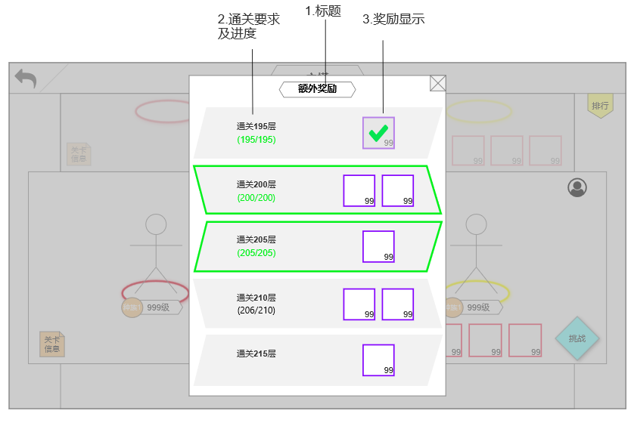

|  |  |  |  |  |
| --- | --- | --- | --- | --- |
| **标号** | **描述** | | | **配置** |
| 1 | | 标题，读配置表 | 读取Language表key值tid#tower005 | |
| 2 | | 通关要求：读表  通关进度：读表，进度满足时字色标绿 | 新增表quest_tower：  Group字段索引塔种类  Value字段读取目标关卡  Des字段读任务描述，索引到language表，language中的参数读Value字段值  Order读取任务排序 | |
| 3 | | 读配置表 | 表quest_tower的Reward字段读取奖励 | |

4.通关信息界面

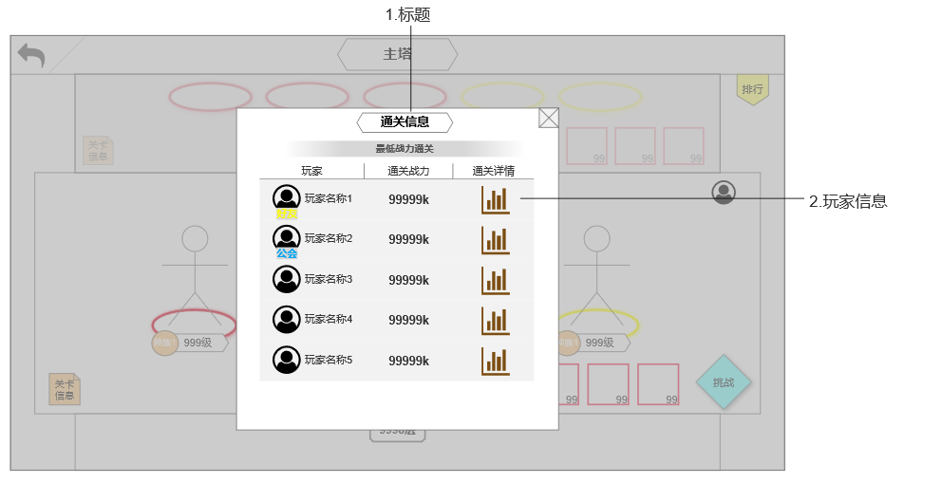

|  |  |  |  |
| --- | --- | --- | --- |
| **标号** | **描述** | | **配置** |
| 1 | 界面标题+小标题 | 读取Language表key值  界面标题：tid#tower002  小标题：tid#tower007 | |
| 2 | 信息类别，文字读配置表  玩家信息显示：   * 玩家：玩家头像+名称+（公会/好友/无） * 通关战力：取玩家通关时战力 * 通关详情：按钮形式，点击打开详情界面 | 读Language表key值：  tid#tower008 玩家  tid#tower009 通关战力  tid#tower010 通关详情 | |
| 详情界面 | 通用 |  | |

5.本关好友界面

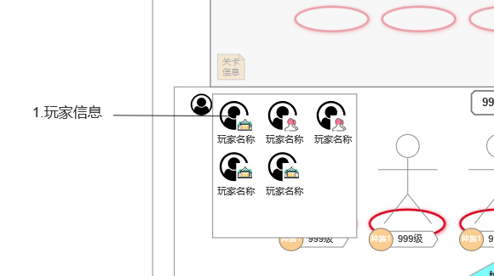

|  |  |  |  |
| --- | --- | --- | --- |
| **标号** | **描述** | | **配置** |
| 1 | * 本关没有好友或公会成员时，入口不显示 * 本关有好友或公会成员时，入口为在本关的第一位好友/公会成员头像，点击弹出本关玩家tips，显示当前在本关的所有好友和公会成员，显示信息包括“头像+公会/好友标识+玩家名称”，点击可以查看对应的玩家信息页 |  | |

6.排行榜界面

|  |  |  |  |
| --- | --- | --- | --- |
| **标号** | **描述** | | **配置** |
| 1 | 排行榜界面通用 |  | |

7.副本界面

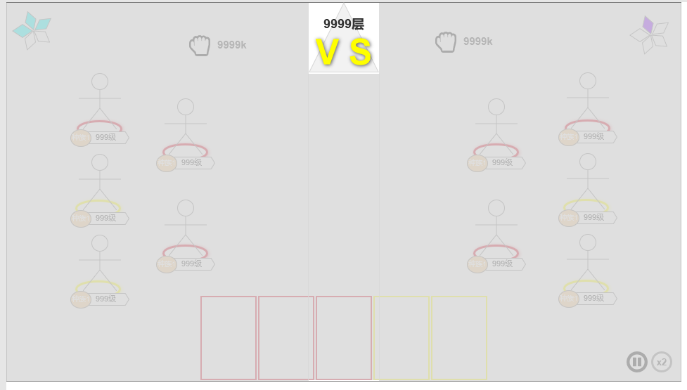

|  |  |  |  |
| --- | --- | --- | --- |
| **标号** | **描述** | | **配置** |
| 1 | 副本内界面通用，最上方新增层数显示 | 读取Language表key值tid#tower001  参数取Tower_stage表对应层数值 | |

三.核心逻辑

1.战斗逻辑

* **选择塔类型：**
* 种族塔功能未开启时，进入爬塔功能直接进到主塔爬塔界面
* 种族塔功能开启后，进入爬塔功能进入爬塔主界面，显示所有塔种类
* 主塔：没有开启时间限制，功能开启后始终可进
* 种族塔：有开启时间限制，每座塔的具体时间读Data_Setting表key值raceToweropen1~6，界面显示中当前开启和当前未开启有两种显示形式：
* 当前在开启时间：塔正常显示，点击进入对应种族塔的爬塔界面
* 当前未在开启时间：整座塔有灰色遮罩，有开启时间显示，点击不能进入，弹提示读语言表key值tid#tower015（未在开启时间）

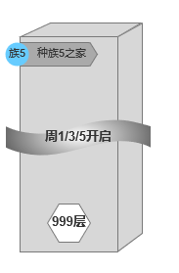

* **在爬塔界面进入副本：**
* 主塔：每日通关次数无限制，在爬塔界面点击“挑战”即可进入副本界面
* 种族塔：每日通关次数有上限，配置Data_Setting表，key值raceToweropentimes，针对单个塔，达到通关上限后，点击挑战则弹提示，无法进入副本，language表key值为tid#tower012（今日已达通关上限）
* **上阵：**
* 主塔：可以上阵当前拥有的所有英雄，列表正常显示
* 种族塔：只能上阵对应种族塔的种族英雄，列表中其他种族置灰，点击弹提示语，language表key值为tid#tower011（不能上阵其他种族）

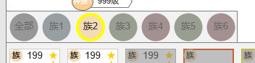

* **副本内：**
* 开始战斗：点击开始战斗，判断当前阵容战力是否达到本关的战力限制，战力限制读Tower_Stage表bpUnlcok字段，战力满足时开始挑战，战力不满足需求时弹提示，language表key值tid#tower013（上阵队伍战力须达到#1才可挑战），参数读Tower_Stage表bpUnlcok字段
* 胜败判定：规定时间内击杀全部敌人为胜
* **领奖：**走奖励逻辑

2.关卡设置

* **关卡阵容：**
* 每座塔的每一层阵容都单独配置，读取Tower_Stage表battle字段索引到Stage_Battle表id得到阵容（阵容构成+等级+装备等）
* 界面中的关卡有三种显示形式，分别为已通关，当前关卡和未解锁
* 已通关：关卡界面中显示“本关好友+关卡信息+层数+已通关+奖励状态（已领取状态）”

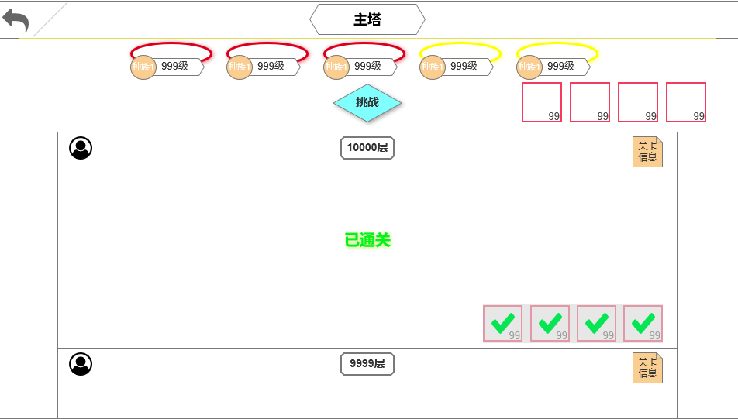

* 当前关卡：关卡界面中显示“本关好友+关卡信息+层数+关卡阵容（阵容+品质圈+阵营+等级）+奖励状态（图标+品质框+数量）+挑战按钮”

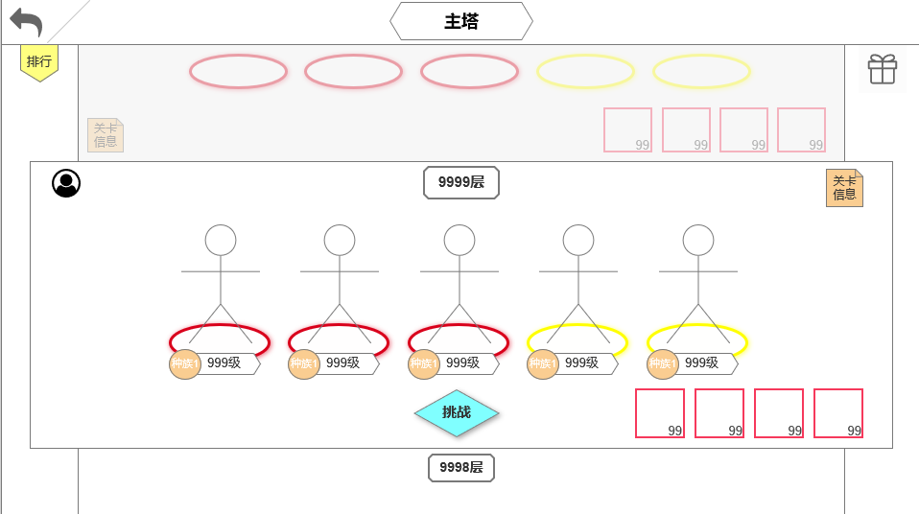

* 未解锁：关卡整体遮灰，界面中显示“本关好友+关卡信息+层数+关卡阵容（阵容+品质圈）+奖励状态（图标+品质框+数量）”

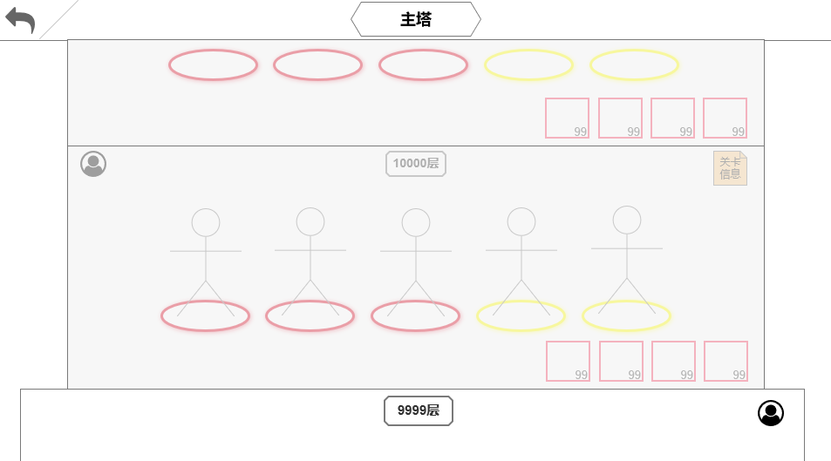

* 关卡查看范围：在爬塔界面上下滑动可以查看关卡，初始位置为当前关卡居中，查看范围读Data_Setting表key值towershow

|  |
| --- |
| Towershow含义：[5,5]即代表可查看的关卡数为当前层数前5层到当前层数后5层，共11层 |

* 通关信息：包括好友最低战力通关，公会最低战力通关，跨服总排最低战力通关的玩家
* 好友：取最低战力通关的一名
* 公会：取最低战力通关的一名
* 总排：取最低战力通关的五名
* 排序规则：好友>公会>总排，同级别中按通关战力从低到高排序

3.奖励逻辑

* **关卡奖励：**
* 通关成功：在结算界面直接获得奖励（结算界面通用），奖励读Tower_stage表reward字段，奖励一次性领取，不可重复获得
* 通关失败：不获得奖励，在结算界面显示变强途径，针对不同层数区间，推荐途径不同，区间配置Data_Setting表

|  |
| --- |
| 跳转逻辑程序实现 |

* **额外奖励**：
* 奖励逻辑：类任务逻辑，当玩家通关指定层数时，可以领取额外奖励
* 奖励显示：有已领取，可领取和未达成三种状态
* 已领取：奖励遮灰有绿色对勾，表示已领取

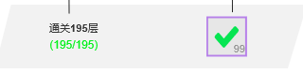

* 可领取：奖励框有可领取特效，点击奖励框内任意位置即可领取，弹恭喜获得界面

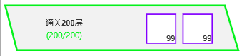

* 未达成：正常显示奖励，进度显示只显示到当前关卡的下一个阶段奖励

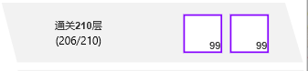 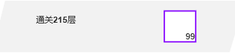

四.红点逻辑

* **红点逻辑：**当前有额外奖励可领取时，爬塔功能入口，对应额外奖励的塔入口和额外奖励入口处显示红点